Termodinâmica I
4a lista de exercícios: entropia
Entropia e gás ideal
Considere o ciclo de Carnot, entre as temperaturas T_{q} e T_{f}.
- Desenhe o ciclo no diagrama p-V. Se é dado que os volumes na expansão a temperatura alta são V₁ e V₂, obtenha os volumes V₃ e V₄, a partir de T_{q}, T_{f} , V₁ e V₂. Coloque as temperaturas e volumes dos estados 1 a 4 numa tabela.
- Descreva qualitativamente a variação de entropia nos 4 processos:
1-2, 2-3, 3-, e 4-1.
- Agora desenhe um gráfico de entropia X temperatura, para o ciclo de Carnot. Identifique as 4 etapas do ciclo neste diagrama.
- Analise qualitativamente como varia a entropia no ciclo Diesel e explique o que aconteceria com o diagrama T x S, nesse caso.

Entropia e transição de fase
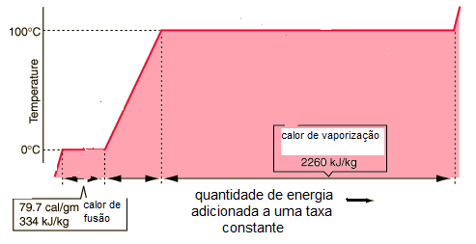
- Identifique no gráfico as fases da água nos intervalos de temperatura correspondentes, as regiões de transição de fases e as regiões de aquecimento.
- Calcule a variação da entropia na fusão e na vaporização a partir dos dados da figura.
- Adotando para a água o calor específico por massa a pressão constante de 1 cal/grama.⁰C, calcule a variação da entropia no aquecimento da água de 0⁰C a 100⁰C.
- Desenhe um gráfico da entropia da água em função da temperatura a partir dos dados obtidos nos itens b) e c).

